Міністерство освіти і науки України

Національний університет “Одеська політехніка”

Інститут комп’ютерних систем

Кафедра інженерії програмного забезпечення

Лабораторна робота № 2

з дисципліни «Основи програмування»

Тема: “Оператори циклу while, do-while”  
Варіант № 7

Виконала:

студентка групи ЗАС-231

Таран Єлизавета Михайлівна

Перевірила:

Викладач

Комлева Наталія Олегівна

Одеса – 2023

Завдання

Побудувати таблицю значень функції y=f(x) (x змінюється від xmin до xmax із кроком dx) використовуючи два оператори циклу. Проконтролювати правильність введення xmin, xmax, dx і коректність вираження, що обчислюється.

Примітка. У протоколі необхідно вказати порядок виконання операцій відповідно до їх пріоритету.

Варіант №7:



Текст програми

#include <stdio.h>

#include <math.h>

int main()

{

double a, b, x, y, xmin, xmax, dx;

printf("Input a: ");

scanf("%lf", &a);

if (a == 0)

{

printf("Input b: ");

scanf("%lf", &b);

}

else if (a > 0)

{

do

{

printf("Input b (not b < 0): ");

scanf("%lf", &b);

} while (b < 0);

}

else {

do

{

printf("Input b (not b > 0): ");

scanf("%lf", &b);

} while (b > 0);

}

do

{

printf("Input xmin<xmax: ");

scanf("%lf%lf", &xmin, &xmax);

} while (xmin >= xmax);

do

{

printf("Input dx: ");

scanf("%lf", &dx);

} while (dx <= 0 || dx > (xmax - xmin));

x = xmin;

printf("X\t\tY\n");

while (x <= xmax)

{

printf("%lf\t", x);

if (pow(x, 2) + pow(b, 3) == 0)

{

printf("Function cannot be calculated!\n");

}

else

{

y = (tan(3) \* a - 20 \* fabs(b) - sqrt(a \* b)) / (pow(x, 2) + pow(b, 3));

printf("%lf\n", y);

}

x += dx;

}

return 0;

}

Результати роботи програми

1. a == 0:

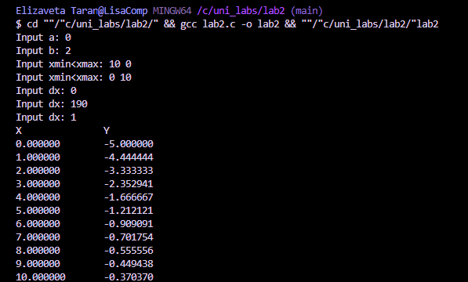

1. a > 0:

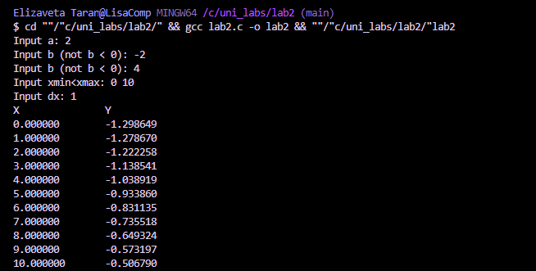

1. a < 0:

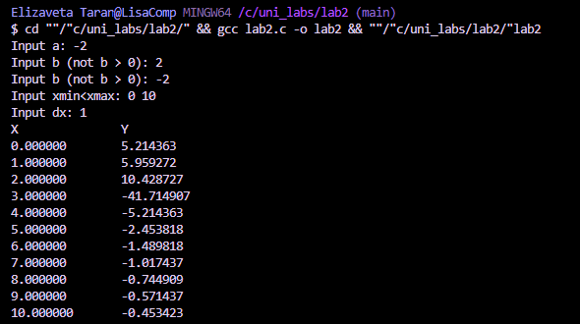

1. Function cannot be calculated:

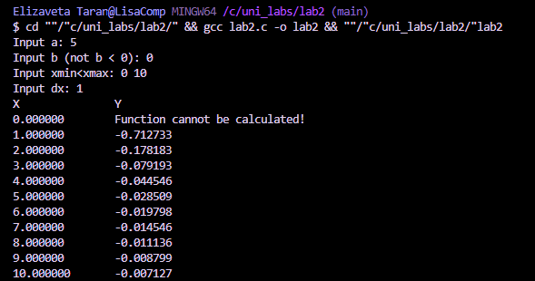

Порядок виконання операцій відповідно до їх пріорітету

Вираз: (tan(3) \* a - 20 \* fabs(b) - sqrt(a \* b)) / (pow(x, 2) + pow(b, 3))

1. (tan(3) \* a - 20 \* fabs(b) - sqrt(a \* b)) – вираз в дужках
2. tan(3) – виклик функції;
3. fabs(b) – виклик функції;
4. sqrt(a \* b) – виклик функції;
5. tan(3) \* a – операція множення;
6. 20 \* fabs(b) – операція множення;
7. tan(3) \* a - 20 \* fabs(b) – операція віднімання;
8. (tan(3) \* a - 20 \* fabs(b)) - sqrt(a \* b) – операція віднімання;
9. (pow(x, 2) + pow(b, 3)) – вираз в дужках;
10. pow(x, 2) – виклик функції;
11. pow(b, 3) – виклик функції;
12. pow(x, 2) + pow(b, 3) – операція складання;
13. (tan(3) \* a - 20 \* fabs(b) - sqrt(a \* b)) / (pow(x, 2) + pow(b, 3)) – операція ділення.

Висновки

У даній лабораторній роботі я навчилася працювати з операторами циклу while, do-while, використовувати функції з бібліотеки <math. h>, вираховувати порядок операцій у виразі відповідно до їх пріорітету. Також я закріпила знання з використання умовних операторів та функцій стандартного вводу/виводу.